Wyśrodkuj tytuł plakatu i zmień jego czcionkę na pogrubioną. Wypunktowany tekst wyrównaj do lewej strony, a podpis zapisz kursywą i wyrównaj do prawej strony.

Jak dbamy o naszą planetę?
∗ Oszczędzamy wodę i energię.
∗ Segregujemy odpady.
∗ Zbieramy surowce wtórne.
Uczniowie klasy 2

Wyśrodkuj oraz wyrównaj fragmenty tekstu do prawej i do lewej strony według wzoru:

Ogłoszenie
Szkoła Podstawowa nr 4 pilnie poszukuje ogrodnika do pracy w szkolnym ogrodzie, do pielęgnacji trawników i klombów.
Oferty prosimy składać w sekretariacie szkoły.
Dyrektor

Ogłoszenie Szkoła Podstawowa nr 4 pilnie poszukuje ogrodnika do pracy w szkolnym ogrodzie, do pielęgnacji trawników i klombów. Oferty prosimy składać w sekretariacie szkoły. Dyrektor

Wyśrodkuj te wyrazy, które oznaczają dary lasu. Pozostałe usuń za pomocą klawisza Delete. Zmień kolor czcionki wyrazów na zielony.

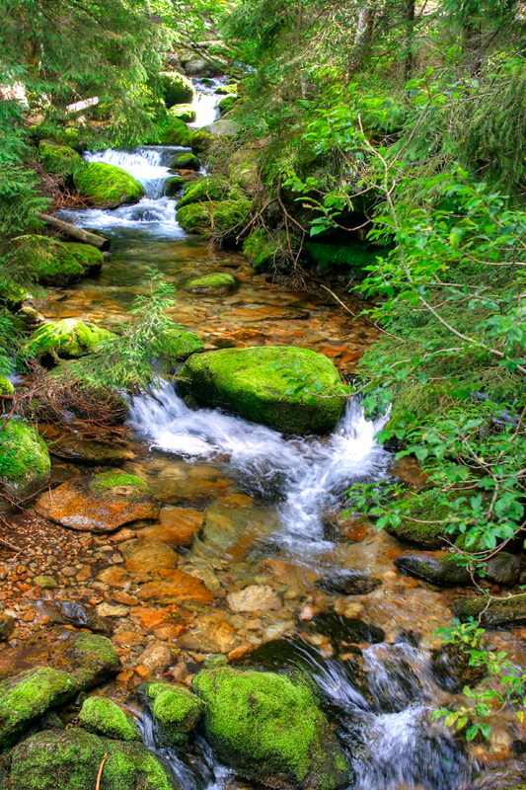

DARY LASU

jeżyny
tlen
komputer
żelazo
grzyby
drewno
orzechy
chleb
wypoczynek
telefon
marchewka
samochód
drukarka
jagody

Wypisz używając numeracji listę rzeczy, które należy zabrać na wycieczkę w góry.

…….

